LES 24 HEURES DU SWING
36ème édition

3, 4 ET 5 JUILLET 2026
La 36e édition du Festival de Jazz de Monségur persiste et signe !
L'équipe du festival a imaginé un événement sur mesure, destiné aussi bien aux curieux d’un soir qu’aux amateurs de jazz les plus exigeants.
Les 24 Heures du Swing s'appuient une fois encore sur ce qui se fait de mieux aux niveaux local, régional, national et international. Une chose est sûre : la qualité des formations sera au rendez-vous, toujours dans un esprit festif et convivial !
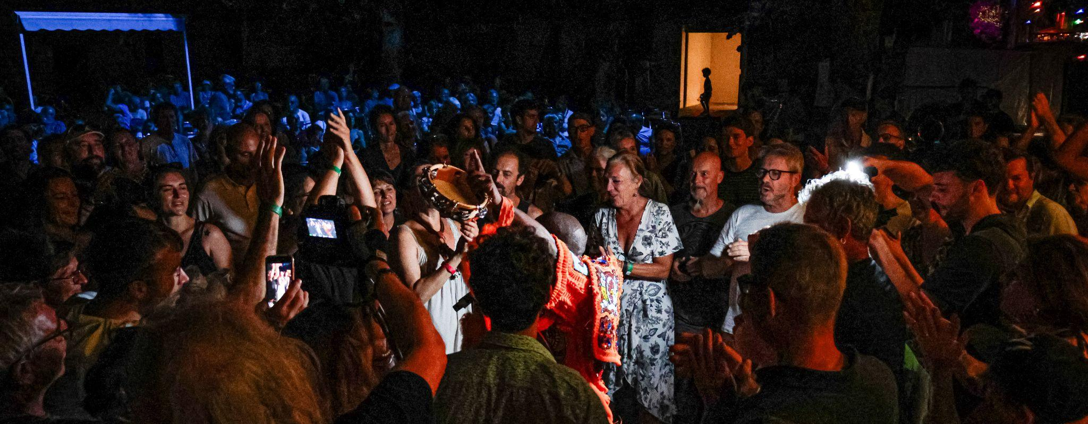
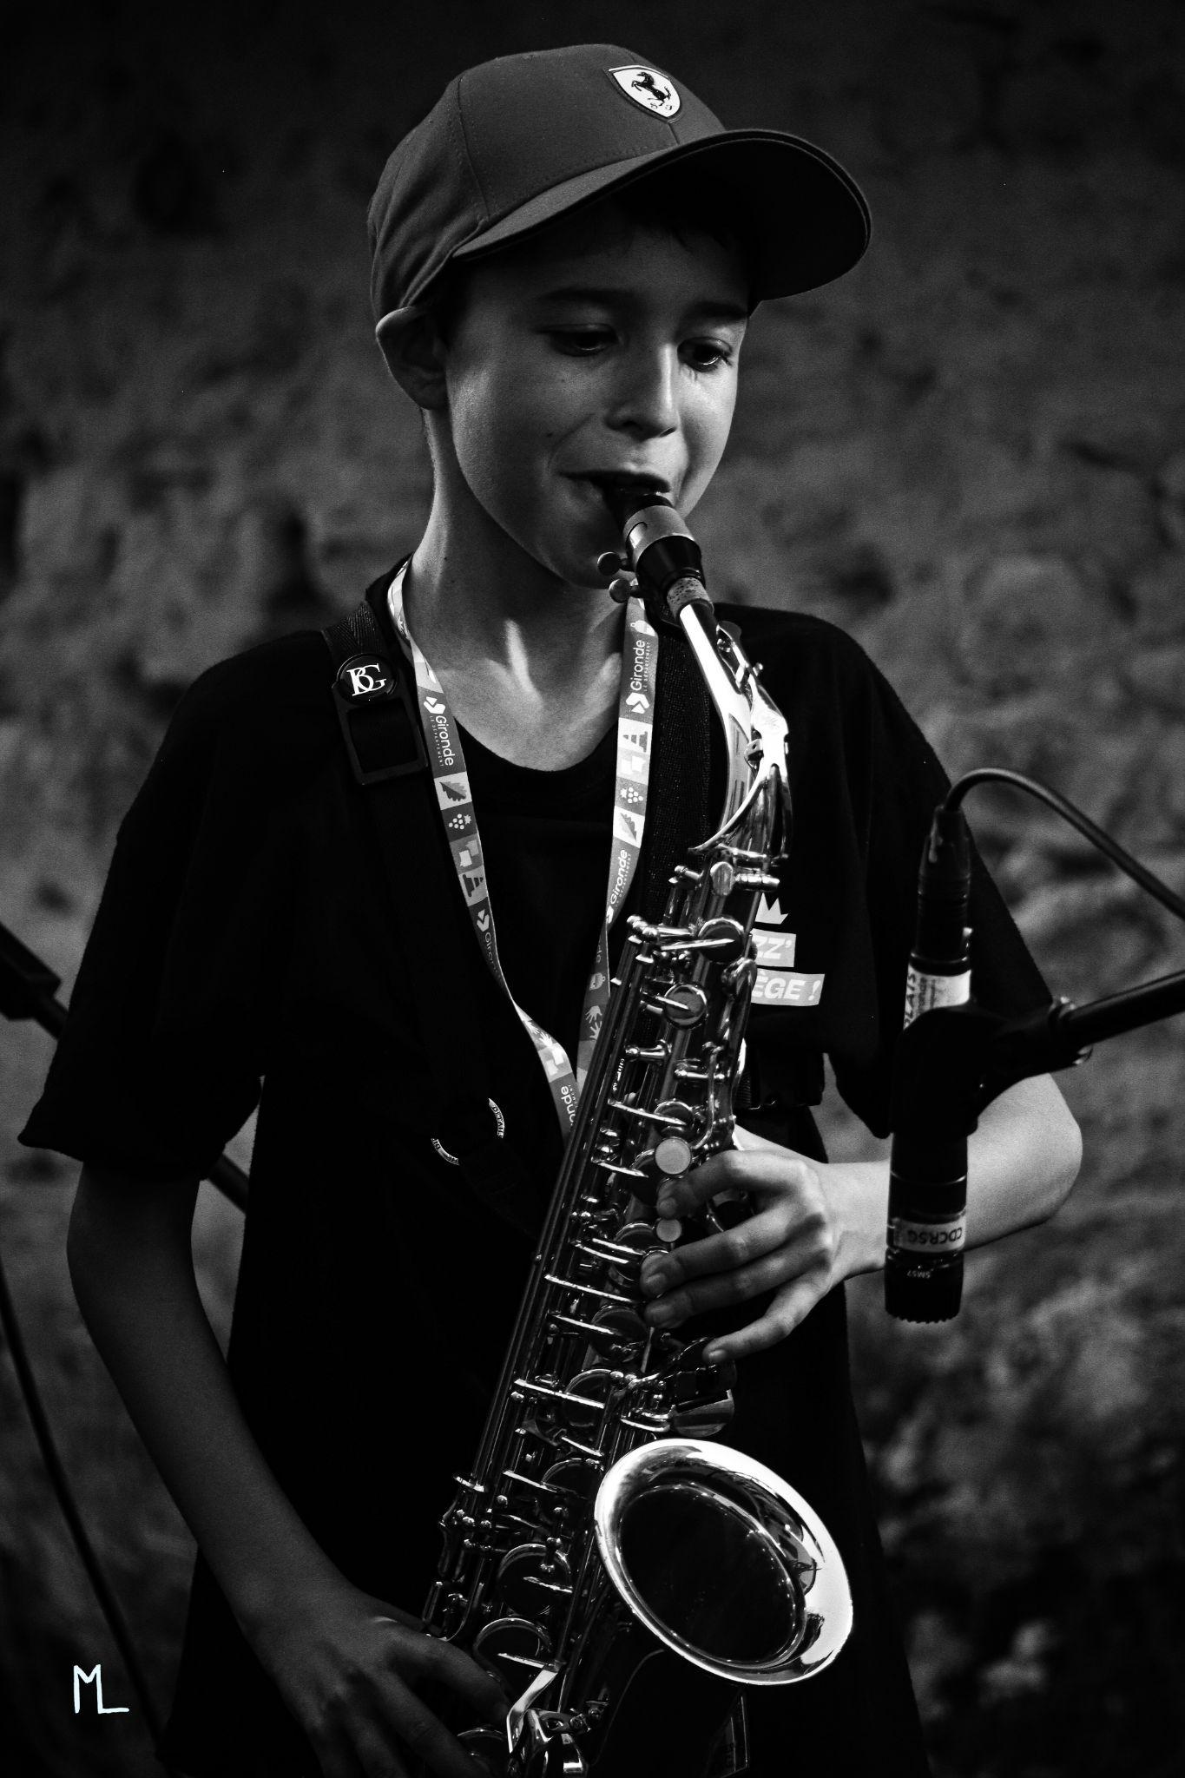
Cette nouvelle édition sera également l’occasion de mettre en valeur le patrimoine architectural exceptionnel de la bastide médiévale, avec des événements organisés dans les rues, sur les places et dans des lieux chargés d’histoire.
La Halle de type « Eiffel »bicentenaire accueillera les têtes d’affiche de cette nouvelle édition alors que la place des tilleuls sera transformée en « bal room » avec plancher pour y accueillir les traditionnels bal swing du vendredi et samedi pour rassembler un large public autour d’une programmation joyeuse et populaire.
Le week-end sera aussi un moment privilégié d’échange et de rencontre, notamment avec les élèves du collège Éléonore de Provence, qui présenteront le fruit de leur travail réalisé tout au long
de l’année.
Ils participent cette année au projet pédagogique mené par l’organiste Emmanuel Bex, autour de l’œuvre d’Eddy Louiss.

VENDREDI 3 JUILLET | Place des Tilleuls
19h30
BIG BAND DE GRADIGNAN
Feat Fred Loiseau Hommage à Duke Ellington
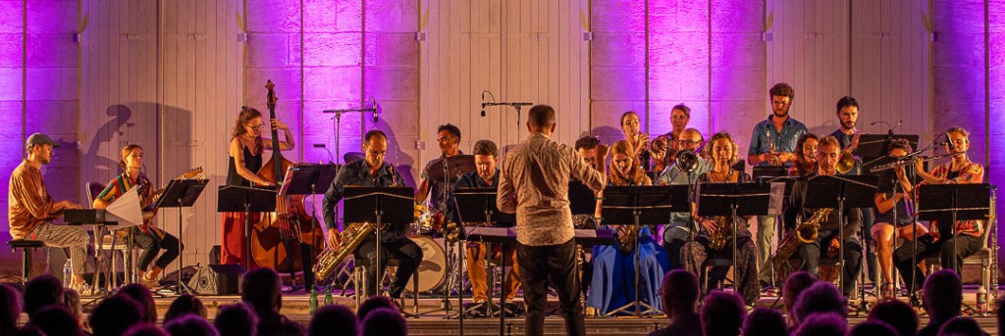
Dirigé par Julien Deforges, le Big Band de Gradignan s’inscrit dans la grande tradition des big bands de jazz, réunissant saxophones, trompettes, trombones, flûte, guitare, piano, contrebasse et batterie — sans oublier sa chanteuse.
Cette année, l’ensemble rend hommage au légendaire Duke Ellington, « Sir Duke », figure emblématique du swing et maître du genre orchestral.
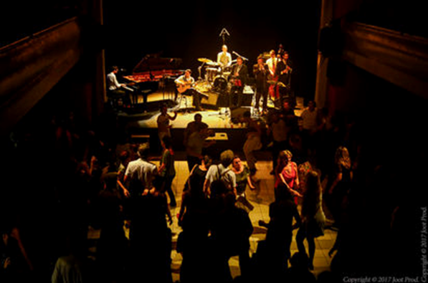
21h30
HOT SUGAR BAND
Bal Swing
Fondé en 2010, le Hot Sugar Band est rapidement devenu l’un des groupes phares du monde du lindy hop et du swing en général.
Basé à Paris et composé de quelques-uns des meilleurs musiciens de la scène swing et jazz française, le groupe se produit lors des plus grands événements swing à travers le monde : Suède, Hongrie, Lituanie, Vietnam, Canada, Espagne, Corée du Sud, Chine, Italie, Pays-Bas… et bien d’autres destinations encore.
Le son unique et hautement identifiable de l’orchestre, puisant ses influences dans le sextet de John Kirby, les années big band de Django Reinhardt et les classiques de Count Basie, ainsi que l’énergie inépuisable de ses musiciens, font du Hot Sugar Band l’un des groupes les plus demandés sur la scène swing internationale, avec plus de 350 concerts ces cinq dernières années, 4,5 millions de streams et plus de 14 millions de vues sur YouTube.
Avec démonstration de danse : Hector & Sonia – Peter & Chloé.
SAMEDI 4 JUILLET | Place des Tilleuls

19h30 - ALBATROS
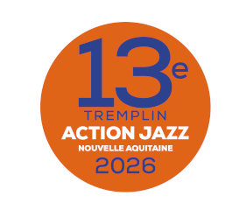
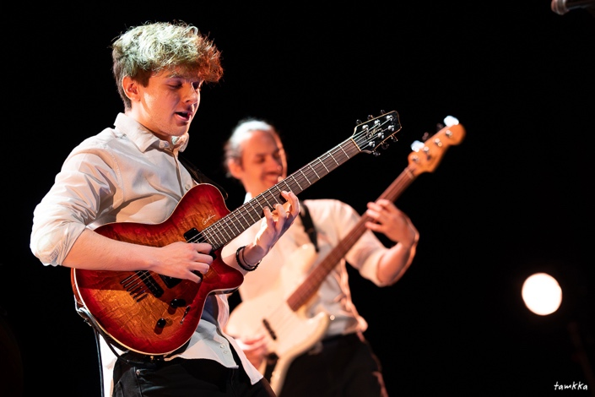
l’Albatros, nouveau lauréat du tremplin de janvier 2026, se produira aux 24h du Swing de Monségur partenaire de l’association Action Jazz
L’objectif du Tremplin Action Jazz Nouveaux Talents est de mettre en lumière les nouveaux talents du jazz néo-aquitain. Il offre aux groupes sélectionnés l’opportunité de se produire dans des conditions scéniques professionnelles, devant un large public.

21h30 - HOT SWING SEXTET Lindy Hop Ballroom
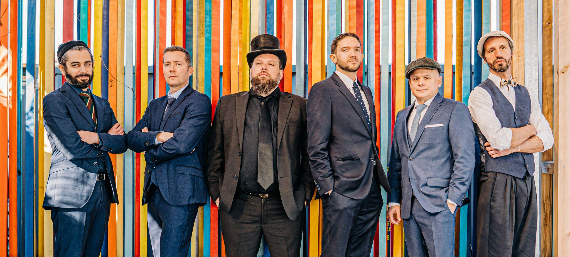
Chaussez vos plus belles chaussures cirées et laissez-vous guider par le Hot Swing Sextet pour un voyage direct dans les bals swing des années 30-40.
Entre Paris et Harlem, Django Reinhardt et Duke Ellington, ces six musiciens débordant d’énergie proposent une traversée euphorique du « middle jazz » et des clubs mythiques du Savoy Ballroom.
Un bal irrésistible pour les danseurs de Lindy Hop et les amoureux du swing !
Avec démonstration de danse : Hector & Sonia – Peter & Chloé.

SAMEDI 4 JUILLET | Scène de la Halle
18h30 - BIG BANDS DES CLASSES JAZZ du Collège Éléonore de Provence
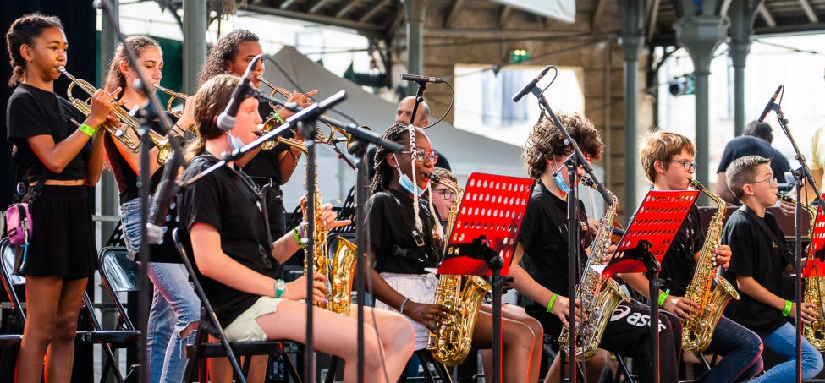
Les élèves de 6e et 5e présentent le fruit de leur travail. Une belle mise en valeur de la transmission musicale !

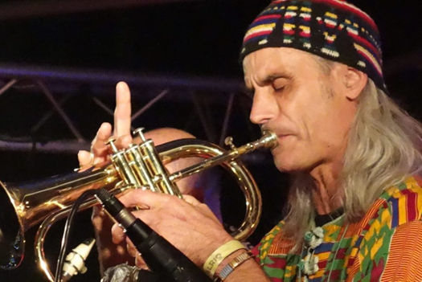
21h00 - KEI MCGREGOR’S BAND
Le Kei’s Band, formation à géométrie variable dirigée par Kei McGregor, trompettiste et fils du légendaire Chris McGregor, s’installe pour faire grimper le thermomètre musical. Les plus audacieux se laissent emporter, se déhanchent au rythme de cette fanfare jazz sud-africaine, et, comme dans un mirage sous la chaleur, l’on croit apercevoir le sourire du regretté Chris McGregor… pianiste et chef d’orchestre sud-africain contraint à l’exil pour faire vivre ses créations, incompatibles avec le régime de l’apartheid.
Cette musique, qui mêle traditions africaines et jazz américain moderne, rayonne par ses cuivres et sa rythmique implacable. Son enracinement dans la culture sud-africaine se lit dans la scansion des rythmes, les échos du kwela, les harmonies gospel avec leurs jeux de questions-réponses. Polyphonie et polyrythmie se déploient à loisir, les thèmes parfois hypnotiques tirant vers la transe, la puissance rappelant les big bands. Une musique qui incarne la liberté, qui invite à bouger, à danser, à vibrer.

22h30
LÉON PHAL
La French Touch du jazz moderne
Parmi les artistes de sa génération, peu ont connu une ascension aussi fulgurante que Léon Phal. En seulement quatre ans, ponctués par ses victoires aux tremplins de Nancy Jazz Pulsations et de Jazz à Vienne en 2019, le saxophoniste franco-suisse est devenu la figure de proue d’une génération qui tient le jazz en aussi haute estime que l’électro. Sans jamais dissoudre l’une dans l’autre, ces artistes n’ont jamais érigé de frontières entre leurs passions, montrant combien elles ont à se dire, dès lors qu’on sait les marier.
Sur scène, Léon Phal et son groupe n’oublient jamais qu’un grand concert se joue pour et avec le public, faisant de chaque prestation un véritable moment de partage.

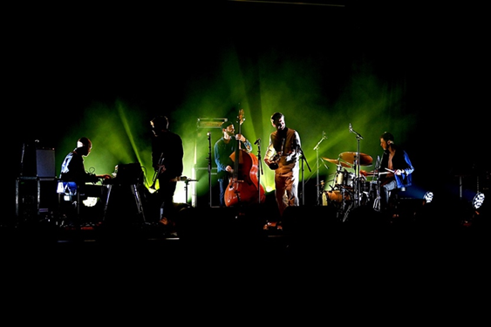

DIMANCHE 5 JUILLET | Scène de la Halle
15h00
BIG BANDS DES CLASSES JAZZ du Collège Éléonore de Provence
Les classes de 4e et 3e montent sur scène pour présenter leurs projets musicaux, dans la continuité du travail pédagogique du festival.
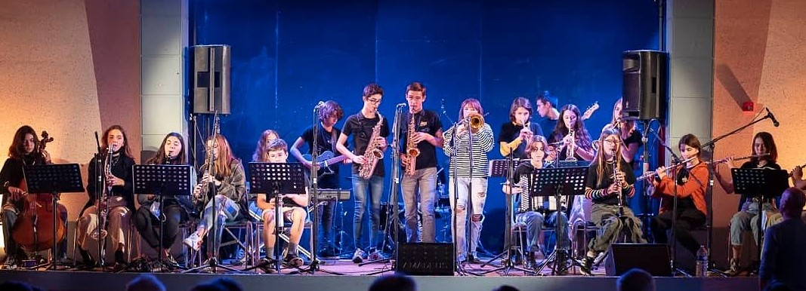

17h00
EMMANUEL BEX célèbre Eddy Louiss
Avec Céline Bonacina et les élèves du collège Éléonore de Provence
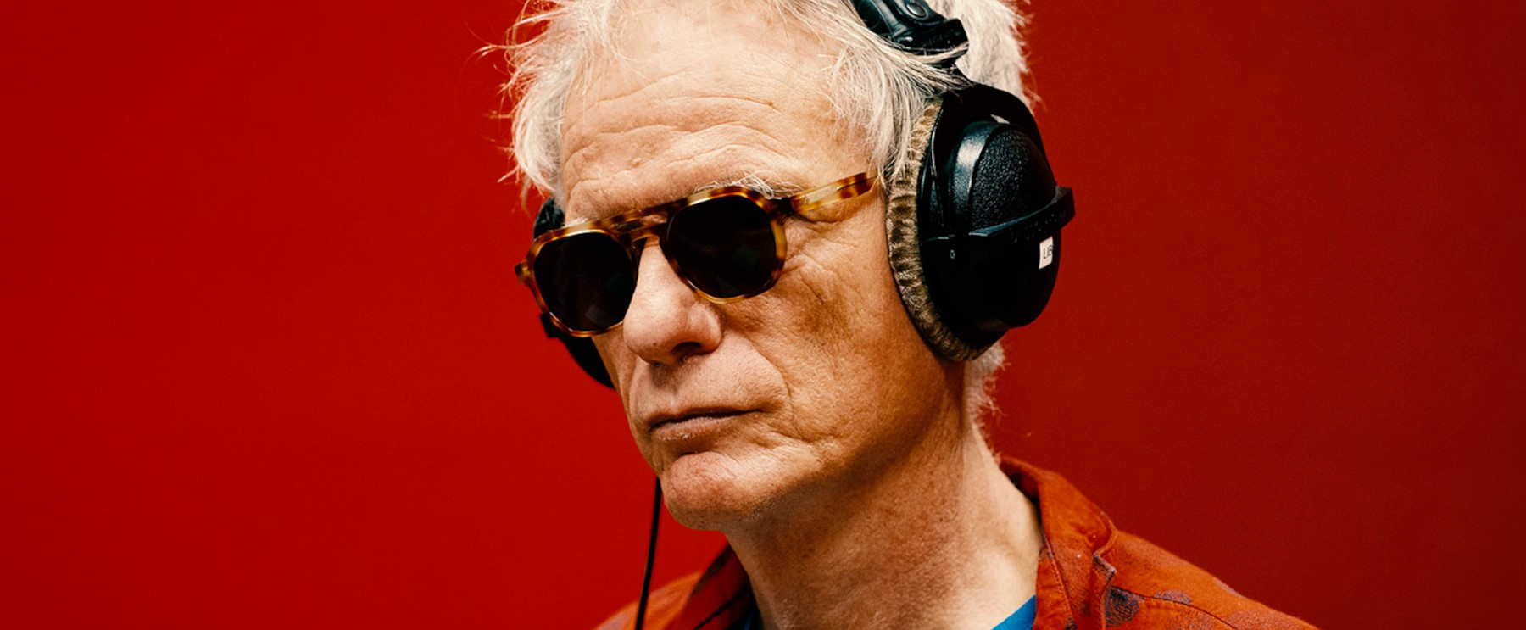
Emmanuel Bex offrira une relecture enjouée du répertoire d’Eddy Louiss. Qui d’autre pouvait rendre hommage à son œuvre avec autant de justesse ? Emmanuel Bex est un musicien majuscule.
Peu soucieux des formats et des contraintes, doté d’une fantaisie illimitée et d’un goût prononcé pour la démesure, il incarne parfaitement l’idée de liberté totale. Son rayonnement solaire n’est plus à démontrer.
Télérama écrit : « Emmanuel Bex est sans doute l’un des mieux placés pour rendre hommage à Eddy Louiss. Non seulement parce que, comme lui, il a adopté l’orgue, mais aussi parce qu’il est habité par une fantaisie illimitée. »
À l’origine, ce projet est un trio – orgue, batterie et guitare – auquel s’ajoutent une invitée soliste, Céline Bonacina au saxophone, et une fanfare, écho à la Multicolore Feeling Fanfare d’Eddy Louiss. À Monségur, ce sera la classe de 3ᵉ du collège Éléonore de Provence qui travaillera tout au long de l’année sur ce concert unique.

19h00
ALFREDO RODRIGUEZ TRIO
Le virtuose du piano cubain

Après le succès international de son album Coral Way, le pianiste virtuose et compositeur cubain Alfredo Rodríguez sortira son nouvel album, Take Cover, en janvier prochain.
Ce projet revisite certains des morceaux les plus emblématiques de la musique populaire mondiale, teintés de rythmes cubains endiablés, d’improvisation jazz et de la virtuosité unique de Rodríguez. Véritable orchestre à lui seul, il insuffle une nouvelle vie à chaque note avec une énergie contagieuse.
Mais Take Cover n’est pas une simple collection de reprises : c’est une réinvention, un dialogue entre les genres, un hommage vibrant à l’art de l’improvisation. Chaque morceau mêle l’esprit des rues de La Havane à l’intensité d’un concert live. Grâce à la rigueur de sa formation classique et à l’âme d’un rumbero cubain, Rodríguez signe un album à la fois audacieux et réjouissant — une preuve éclatante que rythme, mélodie et émotion n’ont pas de frontières.

Vendredi 3 juillet – samedi 4 juillet – dimanche 5 juillet
STAGES DE DANSE Lindy Hop
Stage de danses
Hector & Sonia / Chloé & Peter | Gymnase de Monségur – Hall du cinéma Eden
Vendredi 3 juillet
14h45 – 16h00. /. 16h30 – 17h45
Samedi 4 juillet
10h00 – 11h15 |/ 11h30 – 12h45
14h45 – 16h00. /. 16h30 – 17h45
Dimanche 5 juillet
10h00 – 11h15 |/ 11h30 – 12h45
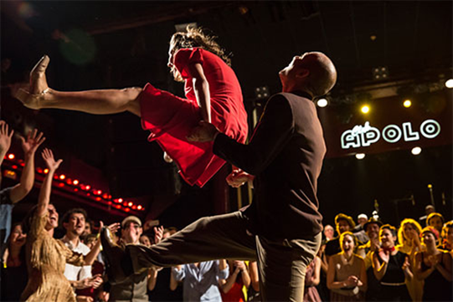
Sonia & Hector
Danseurs, performers, chorégraphes et professeurs de swing basés à Barcelone, Sonia et Hector développent des techniques et des exercices pour évoluer sur le rythme du swing. Ils explorent des chorégraphies en solo, en couple et en équipe, tout en respectant l’essence même du swing, cœur du jazz.
Pour eux, l’exploration rend humains. Lors de leurs cours, ils invitent les participants à découvrir le jazz à travers la danse. Les exercices abordent différents aspects : qualité du mouvement, rythme et expression personnelle.
L’apprentissage se fait aussi dans le dialogue avec les élèves. Sonia et Hector encouragent chacun à résoudre les exercices par soi-même, favorisant ainsi une bonne ambiance et une relation enseignant-élève stimulante.

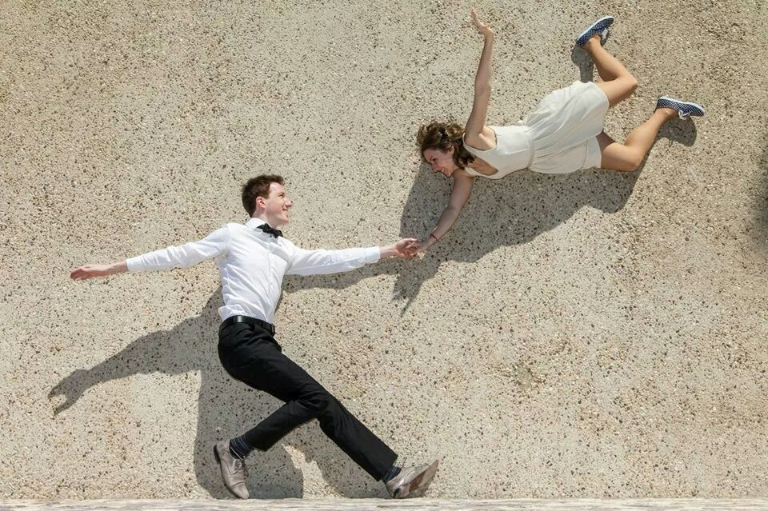
Chloé & Peter
Enseignant à Brest la semaine et se produisant à travers la France et l’Europe le week-end, Chloé et Peter partagent leur passion pour le Lindy Hop, Solo Charleston, Blues, Balboa et Shag avec énergie et générosité.
Reconnus pour leur créativité, leur positivité et leur joie de vivre, ils sont de véritables danseurs sociaux. Leurs cours mettent l’accent sur la relation équilibrée et ludique entre partenaires, ainsi que sur la musicalité, la connexion, la technique, la liberté d’improvisation et d’expression. Leur objectif : rendre accessibles des techniques parfois complexes, tout en s’amusant.
Et tout le week-end…
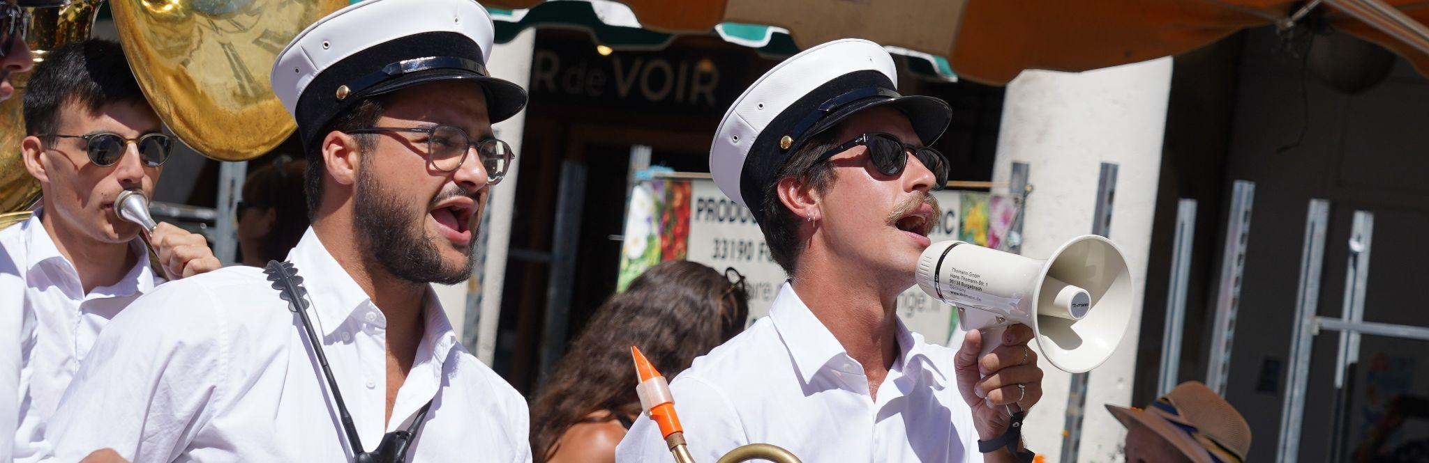
Les 24 Heures du Swing, c’est aussi trois jours de fête dans toute la bastide :
concerts sur les terrasses, dans les rues et sur les places, plus de 30 concerts gratuits,
et des groupes itinérants pour animer le cœur de Monségur !
Le rendez-vous de tous les jazz, dans un écrin médiéval unique.
Cette année le « Rétro Mobile club Réolais » proposera une exposition de véhicules anciens autour de la halle au cœur du marché artisanal.
Les photographes d’Action Jazz exposeront dans le hall du cinéma Eden récemment rénové, des photos prisent sur les concerts de ces dernières années de notre festival.
Le photographe Alain Pelletier exposera des grands formats sur les flancs de la halle…

TARIFS
Halle (place Robert Darniche)
Samedi : plein 30 € / réduit 22 €
Dimanche : plein 30 € / réduit 22 €
Pass 2 jours ou 3 jours disponibles

Place des Tilleuls
Entrée par soirée : 15 € (tarif unique)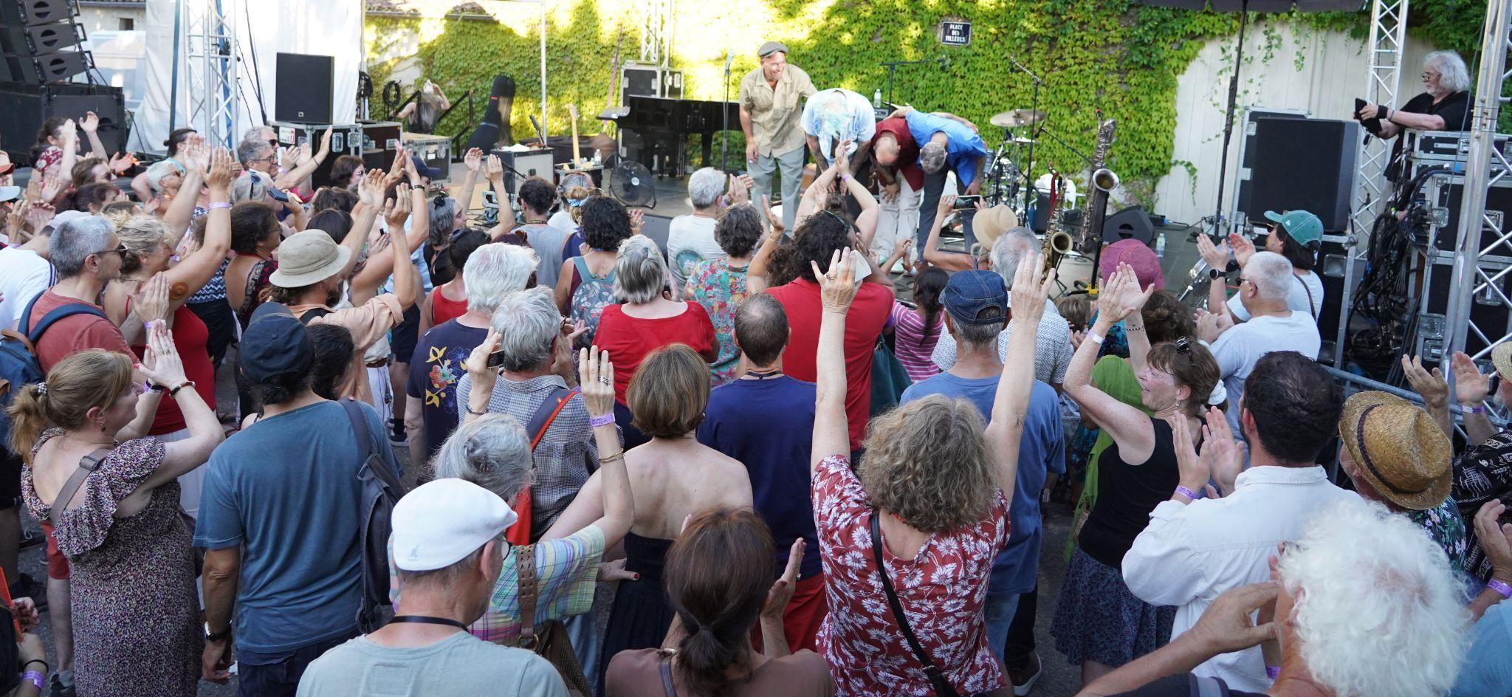
🔗 www.swing-monsegur.com

